项目需求

项目介绍

项目名称：寻踪·诗意盛唐（PoetMap）
地图是一种科学表达的方式，有着非常悠久的历史，从古代到近现代，地图与科技的融合是渐进而又显著的。随着时代的发展和科技的进步，三维地图有了广泛的应用。从生产、科研等领域使用的传统GIS（地理信息系统），逐渐与前端结合形成了新型WebGIS技术，并广泛应用于前端开发领域。
出于对中华传统诗词文化的热爱和对三维地图可视化前端应用的兴趣，我们将二者结合做了项目PoetMap，把唐代诗人们走过的地方做成了三维可视化地图。本项目展示了诗人的生平信息，并且通过可交互的方式生动地展现了诗人的生平足迹，让用户能够在名山大川中游历寻踪，探索和体验诗人的生命史。

项目架构
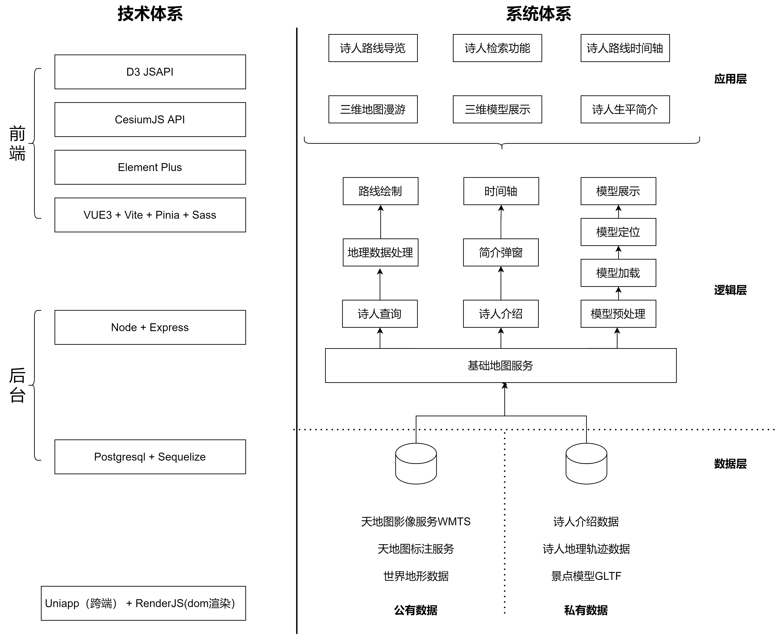

项目实施
- 数据组织
  - 地图数据组织
遥感影像瓦片数据和地图注记数据来自国家地理信息公共服务平台的天地图服务，保证了地理数据的准确性和可行度，地理坐标系为CGCS2000,Web墨卡托投影，通过配置地图key的形式调用。
  - 诗人数据处理
诗人介绍与轨迹数据来自由中国社会科学院图书馆的唐宋文学编年地图网站，通过接口爬取数据，并对数据进行处理，转换后存入PostgreSQL数据库，其中轨迹数据以经纬度形式存储。
[数据库结构设计]
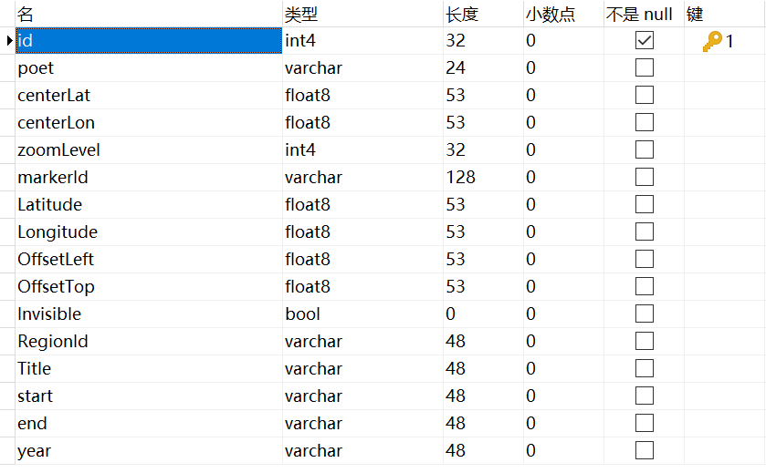

- 前端框架搭建
- 整体设计
整体前端页面为单页应用设计，因此采用了VUE3+Vite框架，地图组件为底层基础组件，其上搭建诗人查询、时间轴展示、顶部标题栏等功能组件，样式设计方面，主要考虑PC端尺寸（1920*1080）和手机端尺寸，通过@media screen and (max-width: 500px)以及弹性css进行样式设计，并由组员原创设计顶部栏，网络请求方面，采用axios进行网络请求；状态管理方面，采用pinia，实现了地图视野与时间轴的联动展示。
- 地图组件
提供基础地图服务，包括地图视野切换，三维模型加载，诗人路线绘制等主要功能，利用CesiumJS API来实现地图功能，并且由于uniapp的dom限制，通过renderjs以dom节点渲染，并将map实例挂载到window对象，方便全局调用。
- 时间轴组件
时间轴组件整体采用D3 JS API进行可视化，实现时间轴的滑动和缩放效果，并与地图组件联动展示。
- 后台接口组织
通过Node和Express来搭建后台，为前端提供所需要的接口；利用Sequelize这一基于 promise 的 Node.js ORM框架来对数据库PostgreSQL进行操作，获取数据支持；利用CORS来解决前后端的跨域问题；并利用Postman来对后台接口进行测试。

项目目标

  - 目标一：根据用户查询内容返回对应诗人的信息
  - 目标二：展示诗人路线的三维地图，并展示三维模型
  - 目标三：诗人生平路线漫游，用户在时间轴点击对应地点，页面实现自动跳转
  - 目标四：自动播放诗人路线，并进行地图动态化展示

项目成员及分工

团队成员 | 角色 | 职责
李中 | 队长 | 前端地图页面构建、分工安排
刘煜 | 开发人员 | 前端框架和查询界面搭建
李博辉 | 开发人员 | 服务端开发和数据处理
闫兴宝 | 产品经理&UI设计 | 产品调研、数据收集、前端页面构建、UI设计
杜汶珂 | UI设计 | UI设计、数据收集
王圆圆 | 项目经理 | 项目整体把控、数据收集、前端页面构建

项目难点和亮点

- 三维动态化（借助CesiumJS API 以3D地球形式对诗人足迹进行展示，并提供漫游功能，实现动态地图跳转展示诗人踪迹，了解每个地点的地理区位，地形地貌）
- 交互可视化（根据时间轴可视化诗人人生踪迹路线，并与三维地图联动展示，同时展示著名景点三维模型，提供鼠标单击切换和自动漫游的交互方式，同时包含地图拖拽、缩放、旋转功能）
- 多端兼容性（项目使用uni-app实现了跨端支持，支持小程序和web页面，通过弹性UI布局设计，二者浏览体验感无差异）

项目地址

项目GitHub地址：
项目体验地址：
注：需要良好的网络条件，因为三维地球会请求大量瓦片数据。

项目演示
（1）图片展示
  - 项目首页:
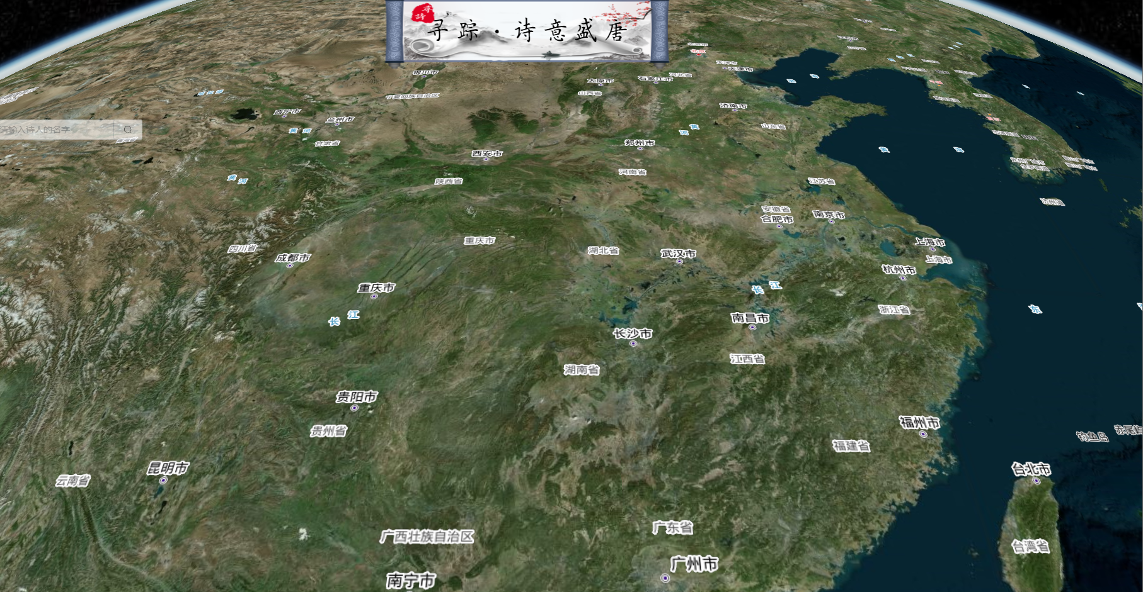
  - 查询诗人显示对应诗人生平和足迹（例如李白）：
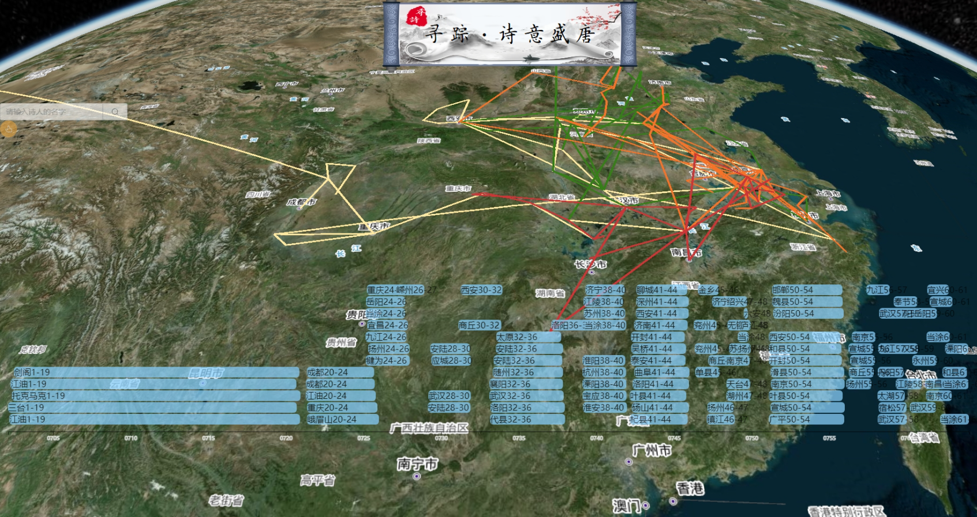

  - 根据用户点击跳转路线：
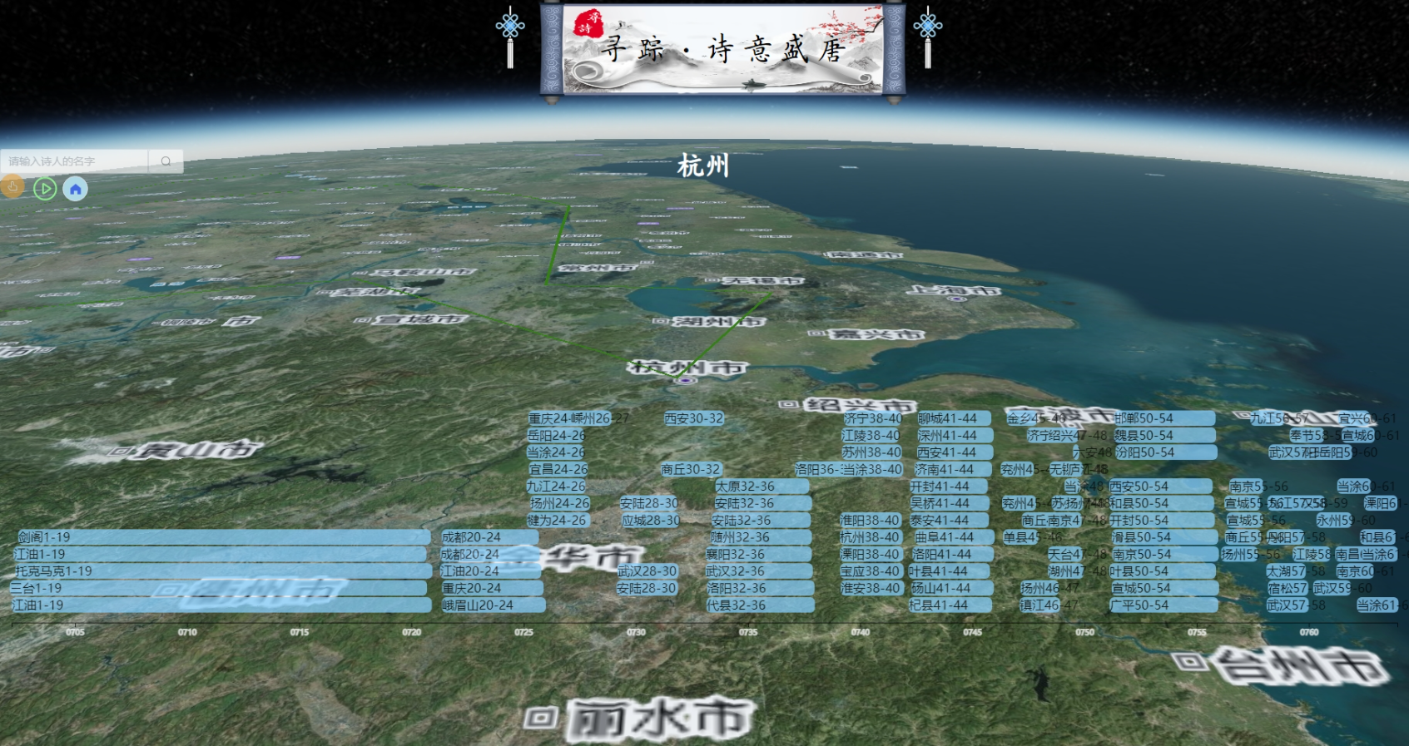
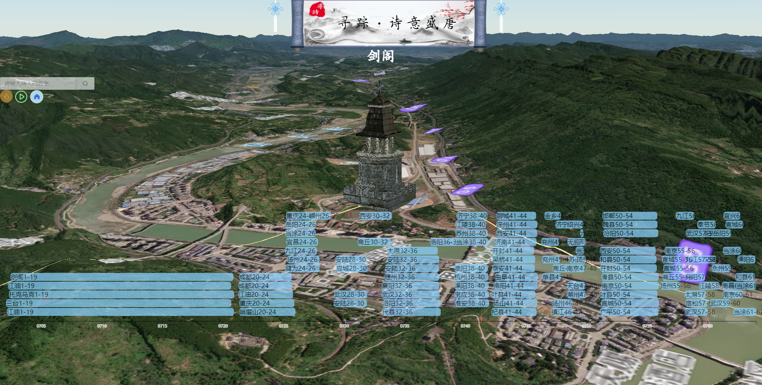

  - 自动播放诗人路径：
演示效果如视频所示

（2）视频演示
a)PC端效果展示
b)移动端效果展示

未来计划
（1）跨平台兼容
由于Uniapp和CesiumJS的兼容性等问题，目前项目仅支持web页面和小程序，未来我们将花更多时间进行兼容性测试将我们项目打包成安卓和ios应用，做到多端统一，提升用户体验感。
（2）场景细化
由于本次项目时间的限制，3D可视化场景的构建较为意象化，未来可以结合诗词内容、诗人经历等进行更细致的CesiumJS三维模型的引入和场景详细还原构建，提升每个节点的信息丰富度和趣味性。

